2018（平成30）年 第3回
マンション管理をスマートに
よこ管ネット無料セミナー
１１／１７(土) 13：30～16：30
会 場：産業交流プラザ 第２研修室 (受付13:00から)
〒238-0041 横須賀市本町3-27 ベイスクエアよこすか一番館３階
TEL.046-828-1630 (京急汐入駅：徒歩１分、JR横須賀駅：徒歩８分)
参加費：無料
主 催：NPOよこすかマンション管理組合ネットワーク
後 援：横須賀市（申請中）

今回のセミナーでは、身近に起きるマンション紛争の解決に向けた手段の一つ
である裁判外での紛争を解決する手続を紹介します。また、売買時における重要
事項説明や新しく始まったインスペクションにおいて求められる情報、さらには
個人情報といった、マンションにおいて保持・管理したり開示したりしなければ
ならない情報について整理します。終了後、ご希望があれば無料相談をいたします。

講演１．マンションＡＤＲ（裁判外紛争解決手続） (13:30～14:50)
講師：重森一郎氏 一般社団法人日本マンション管理士会連合会
マンション紛争解決センター センター長
（第１部）ＡＤＲ（裁判外紛争解決手続）とは何か
概況、ＡＤＲと裁判との違い、どんな場合にＡＤＲが適しているか等
一般的なADRについて解説します。
（第２部）マンションＡＤＲの紹介
取扱う対象、ADR実施者、調停方法等、マンションADRの特徴に
ついて解説します。
講演２．マンション管理に関わる情報の整理 (15:00～16:10)
講師：堀内敬之氏 よこ管ネット理事（ソフト部会長）
マンション管理士（神奈川県ﾏﾝｼｮﾝ管理士会会長）
マンション管理に必要な情報、要求される情報及びそれらの
収集、保持・管理、開示等の枠組（扱い方）を整理します。
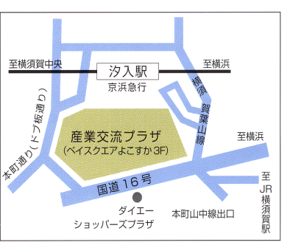

申込方法：FAX又はメールで、よこ管ネット事務局までお申し込みください。
先着順、定員（60名）次第締め切り。
E-mail info@yokokan-net.jp TEL/FAX 046-824-8133

セミナー申込書 (11月17日 マンション管理をスマートに セミナー)
マンション名 |  |  | 電話 ( )
住所 |  |  | E-mail
参加者氏名
組合内役職
＊この名簿は、当会のセミナー＆相談会等のご案内のみに使用させていただきます。

